

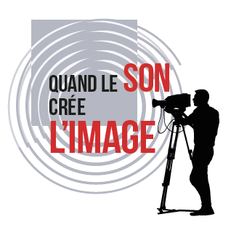

Formulaire de dépôt des courts-métrages

Concours scolaire "Quand le son crée l'image" – Edition 2026
Pour participer au concours "Quand le son crée l'image" 2026 et transmettre votre court-métrage à La Semaine du Son, merci de compléter le présent formulaire.
⚠️ L’inscription préalable via ADAGE est obligatoire avant tout envoi.
Clôture du concours : 10 décembre 2025 à 23h59.
Chaque classe peut soumettre 2 vidéos maximum.
En cas de participation de plusieurs classes d’un même établissement, veuillez remplir un formulaire distinct pour chacune.
Pour toute question, remarque ou difficulté technique, vous pouvez contacter La Semaine du Son :
Tel : 01 42 78 10 15 / Mail : lasemaineduson@orange.fr

Informations générales

Nom de l’établissement : __________________________________________
Académie de l’établissement : __________________________________________
Ville de l’établissement : __________________________________________
Nom de l’enseignant référent : _____________________________________
Adresse mail et numéro de téléphone de l’enseignant :
_______________
Je déclare avoir pris connaissance du règlement du concours « Quand le son crée l'image » 2026 et m’engage à le respecter.

Informations sur les courts-métrages

Court-métrage n°1
Classe / Groupe de classe – Nom(s) du/des participant(s) :
______________________________________________________________
(si concerné, merci d’indiquer les noms et prénoms de tous les élèves impliqués dans la réalisation du court-métrage)
Titre du court-métrage : __________________________________________
Note d’intention (10 lignes maximum) : ________________________________________________
Matériel utilisé : _________________________________________________

Court-métrage n°2 (si applicable)
Classe / Groupe de classe – Nom(s) du/des participant(s) :
______________________________________________________________
(si concerné, merci d’indiquer les noms et prénoms de tous les élèves impliqués dans la réalisation)
Titre du court-métrage : __________________________________________
Note d’intention (10 lignes maximum) : ________________________________________________
Matériel utilisé : _________________________________________________

